

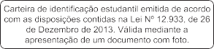

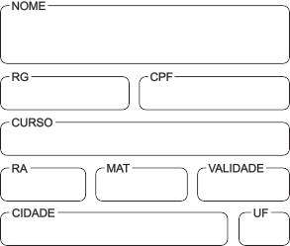
JACYARA ELOISE DELEK

7.930.980-0
04323877900
Atendimento em Vendas
08324578
628453
31/12/2022
Curitiba
PR

